Учреждение образования

«БЕЛОРУССКИЙ ГОСУДАРСТВЕННЫЙ ТЕХНОЛОГИЧЕСКИЙ УНИВЕРСИТЕТ»

Кафедра информационных систем и технологий

ОТЧЕТ

по лабораторной работе №9

**Базы данных**

**Выполнила: студент ФИТ  
группы № 7  
Воликов Дмитрий**

**ЦЕЛЬ**: изучить основы создания индексов, их виды и уметь объяснять их.

**Ход выполнения**

1. С помощью SSMS определить все индексы, которые имеются в БД **UNIVER**. Определить, какие из них являются кластеризованными, а какие некластеризованными. С помощью SSMS определить все индексы, которые имеются в БД **UNIVER**. Определить, какие из них являются кластеризованными, а какие некластеризованными. Разработать SELECT-запрос. Получить план запроса и определить его стоимость. Создать кластеризованный индекс, уменьшающий стоимость SELECT-запроса.

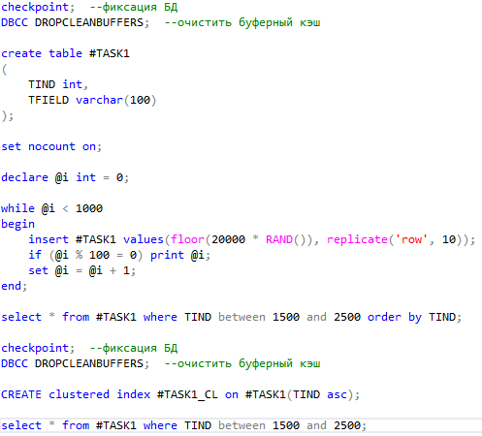

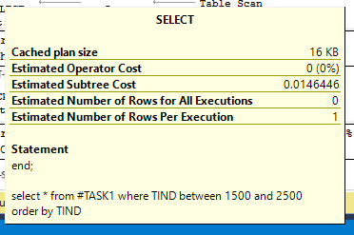

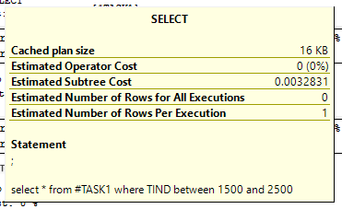\

2. Создать временную локальную таблицу. Заполнить ее данными (10000 строк или больше). Разработать SELECT-запрос. Получить план запроса и определить его стоимость. Создать *некластеризованный* неуникальный *составной* индекс. Оценить процедуры поиска информации.

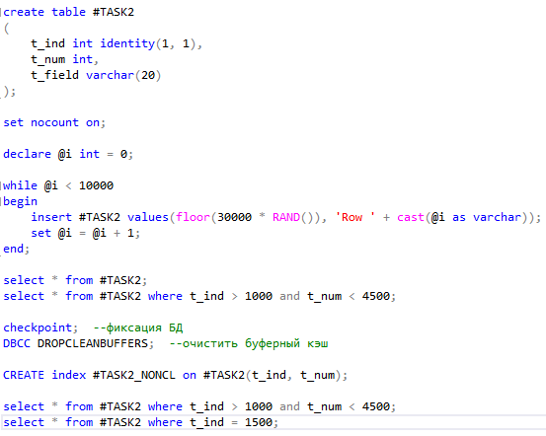

3. Создать временную локальную таблицу. Заполнить ее данными (не менее 10000 строк). Разработать SELECT-запрос. Получить план запроса и определить его стоимость. Создать *некластеризованный индекс покрытия*, уменьшающий стоимость SELECT-запроса.

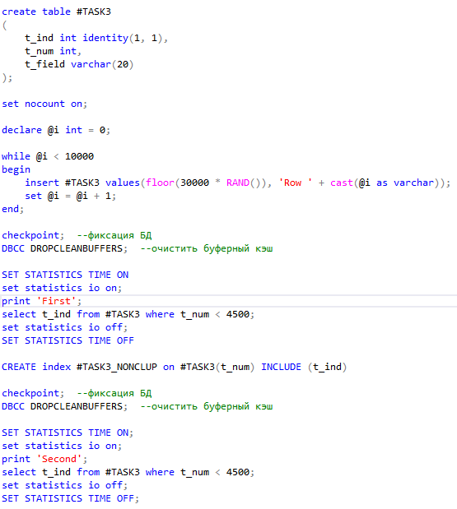

4. Создать и заполнить временную локальную таблицу. Разработать SELECT-запрос, получить план запроса и определить его стоимость. Создать *некластеризованный фильтруемый индекс*, уменьшающий стоимость SELECT-запроса.

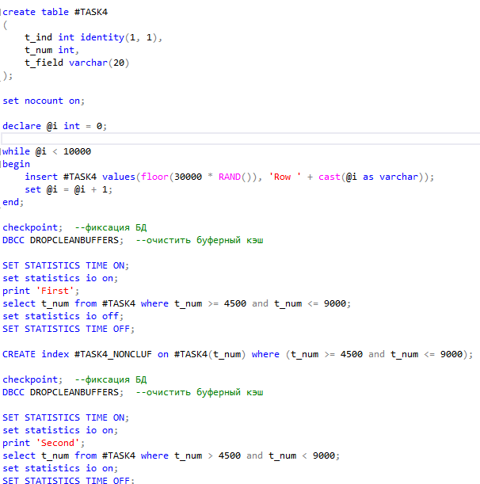

5. Заполнить временную локальную таблицу. Создать некластеризованный индекс. Оценить уровень *фрагментации индекса*. Разработать сценарий на T-SQL, выполнение которого приводит к уровню фрагментации индекса выше 90%. Оценить уровень фрагментации индекса. Выполнить процедуру *реорганизации* индекса, оценить уровень фрагментации. Выполнить процедуру *перестройки* индекса и оценить уровень фрагментации индекса.

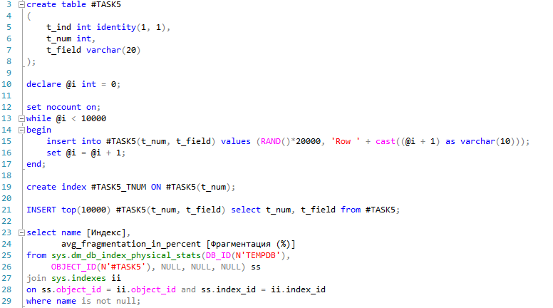

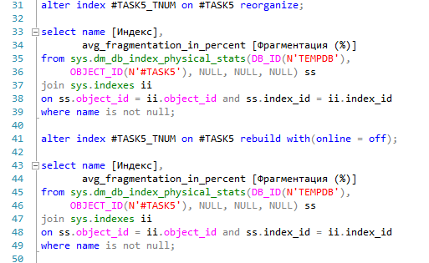

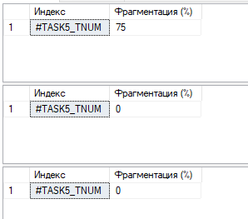

6. Разработать пример, демонстрирующий применение параметра FILLFACTOR при создании некластеризованного индекса.

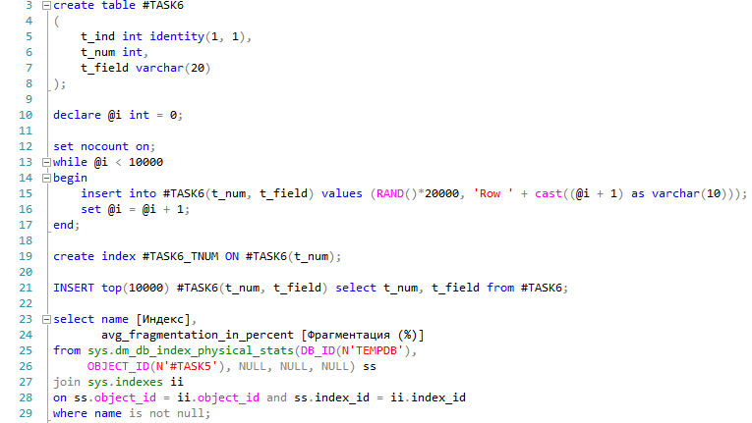

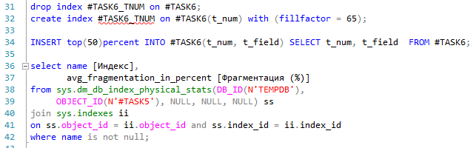

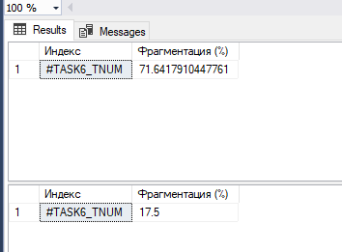

**Вывод:** в ходе этой лабораторной работы я научился создавать индексы, а также применять их к временным таблицам.